ПОРТФОЛИО
№  п/п | Наименование  параметра | Содержание
1. Общие сведения
1.1. | Фамилия | Бучина
1.2 | Имя | Алёна
1.3 | Отчество | Евгеньевна
1.4 | Пол | женский
1.5 | Год рождения | 2003
1.6 | Семейное положение | Не замужем
1.7 | Адрес электронной почты | alna.buchina.03@inbox.ru
1.7.1 | Номера телефонов для связи | +7 (901) 275 16 27
1.8 | Наименование  образовательного учреждения,  в котором обучаетесь  Наименование специальности, профессии, по которой обучаетесь;  Присваиваемая  по окончании учебного заведения квалификация | Государственное профессиональное образовательное учреждение Ярославской области Ростовский педагогический колледж  Специальность – 44.02.01 Дошкольное образование  Квалификация – Воспитатель детей дошкольного возраста
1.9 | Курс обучения | 4
1.10 | Дополнительная рабочая профессия, полученная  (получаемая) в данном образовательном учреждении | Не имею.
1.11 | Предполагаемый  год окончания учебного заведения | 2023 год
1.12 | Фото | 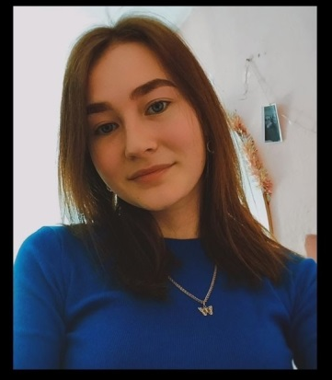
2. Результаты обучения
2.1 | Успешность освоения  общеобразовательных предметов | Успешно усвоены образовательные предметы такие как: литература, иностранный язык (английский), обществознание, география, химия, физкультура.
2.2 | Успешность освоения предметов профессиональной направленности | Успешно усвоены предметы:  Педагогика, теория и методика физического воспитания, теория и методика развития речи,  теоретические и методологические основы игровой деятельности детей раннего и дошкольного возраста, изо, возрастная анатомия, теоретические основы дошкольного образования, теория и методика математического развития, теория и методика экологического образования, психология.
2.3 | Участие в конкурсах (олимпиадах, фестивалях) профессионального мастерства, научно-практических конференциях | Не имею.
2.4 | Наличие других специаль-ностей/профессий (указать наименование учебного заведения, специальность/ профессию, год окончания) | Не имею.
2.5 | Занятия в кружках, секциях, клубах, на курсах и т.д. | Курсы по психологии "Школа Юного Психолога"  Занималась танцами, посещала кружок бисероплетения.
2.6 | Опыт работы, включая производственную практику, работу в учебной фирме, учебном центре, учебно-производственном предприятии, других орга-низациях и пр., период работы, освоенные компетенции | Прошла производственную практику ПМ.01. "Организация мероприятий, направленных на укрепление здоровья ребенка и его физического развития"  ПМ.02. "Организация различных видов деятельности детей"  ПМ.03. "Организации занятий по основным общеобразовательным программам дошкольного образования"  ПМ.04. "Взаимодействие с родителями (лицами их заменяющими) и сотрудниками образовательной организации"  Летняя практика по ПМ 02 "Организация различных видов деятельности детей".  С 17 октября 2022 года работаю в МДОУ "Детский сад № 8" Ярославская область, г. Ростов. В группе старшего дошкольного возраста (5-6 лет).
2.7 | Темы выполненных курсовых и дипломных работ, проектов; полученные оценки | Защита курсовой работы на тему: "Лэпбук как средство ознакомления детей старшего дошкольного возраста с профессиями в ДОО".  Оценка: 5  Пишу выпускную квалификационную работу на эту же тему.
2.8 | Деловые и личные качества | Ответственность, добросовестность, исполнительность.
2.9. | Интерес к получаемой профессии/ специальности | Мне нравится получаемая мною специальность, потому что вместе с детьми развиваюсь, расту, вместе с ними еще и еще раз за разом возвращаюсь в детство.
3. Дополнительные сведения
3.1 | Навыки работы на компьютере | Опытный пользователь.
3.2 | Владение иностранными языками | Английский язык, читаю и перевожу со словарем.
3.3 | Наличие водительских прав | Не имею.
3.4 | Хобби, занятия общественной и политической деятельностью | Состояла в волонтёрском отряде, люблю рисовать.
4. Профессиональные планы и намерения
4.1 | Готовы ли Вы работать во время обучения? | Да
4.2 | Где и кем Вы хотели бы работать по окончании учебного заведения? | Воспитателем детей дошкольного возраста.
4.3 | Где и по каким вопросам Вы хотели бы пройти стажировку, дополнительное обучение, профессиональные пробы во время обучения или после него? | Хочу получить дополнительное образование учителя – дефектолога или логопеда.
4.4 | На какую заработную плату Вы претендуете по окончании учебного заведения? | 25 000 рублей.
4.5 | Какие перспективы в выбранной сфере деятельности Вы видите в своем городе, районе? | Хочу помогать развиваться детям, пополнять их знания о нашем мире.
5. Приложения
5.1 | Приложения | Приложение 1. Мои достижения  Приложение 2. Первые профессиональные шаги  Приложение 3. Мастер классы

ПРИЛОЖЕНИЕ 1
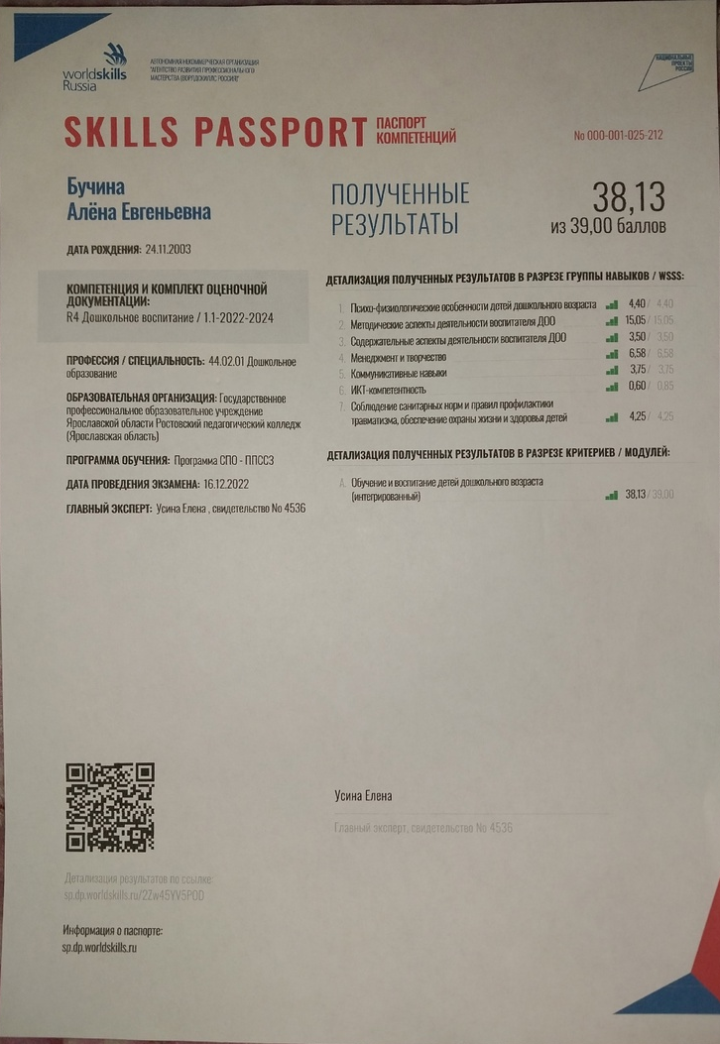

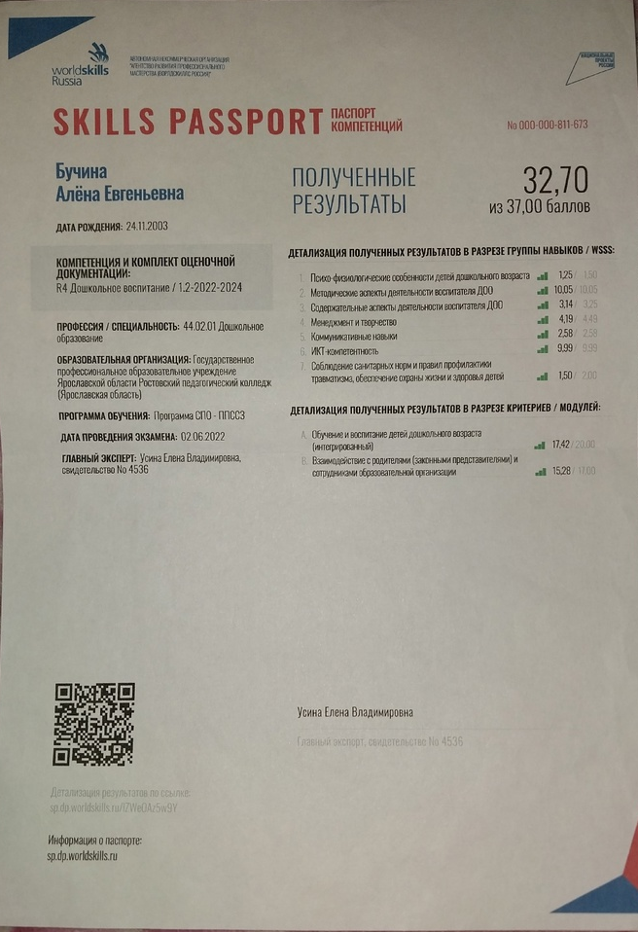

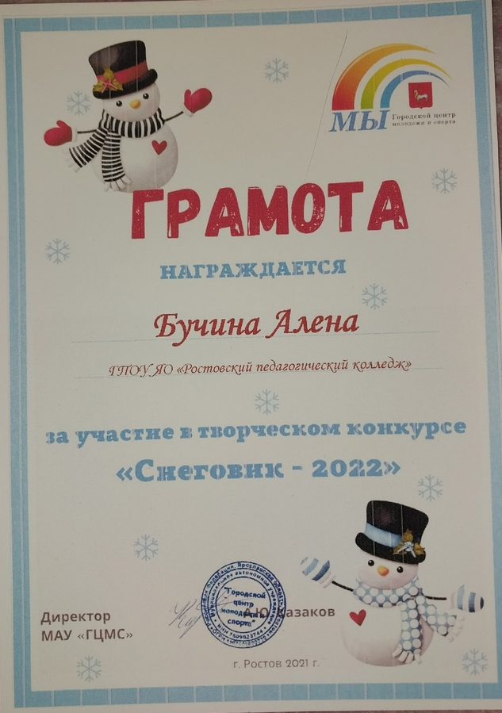

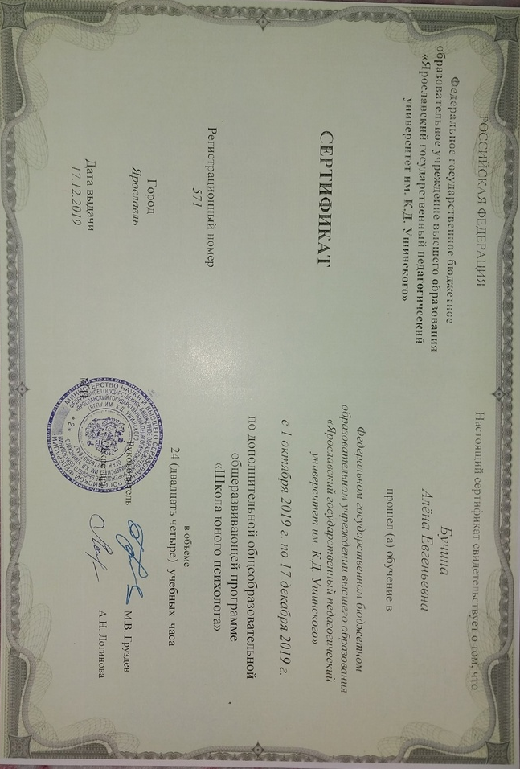

ПРИЛОЖЕНИЕ 2
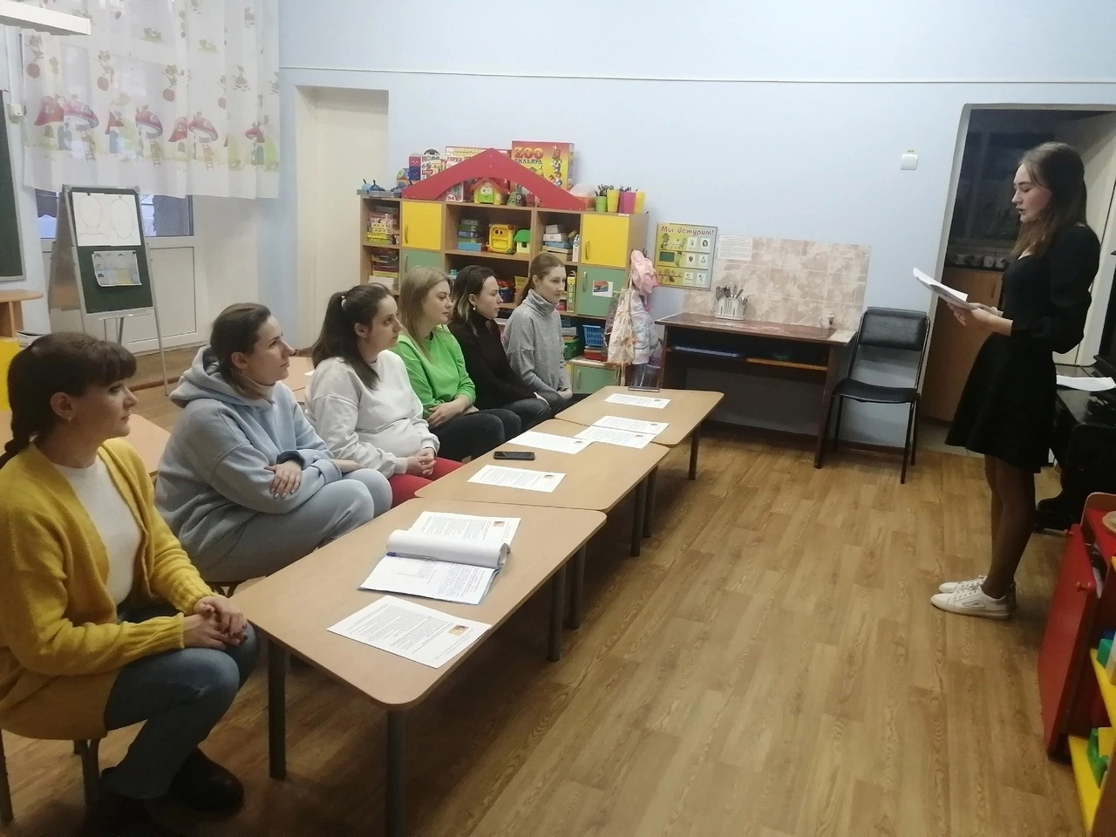

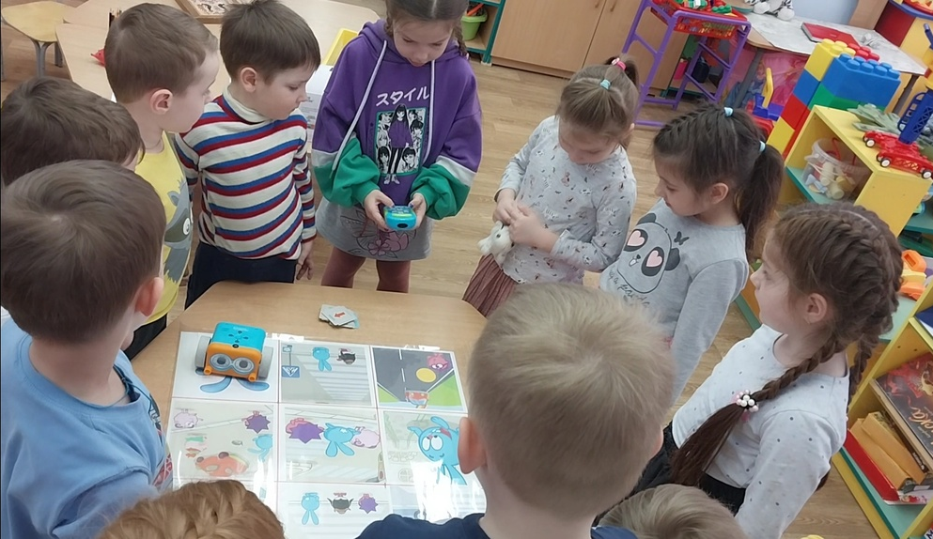

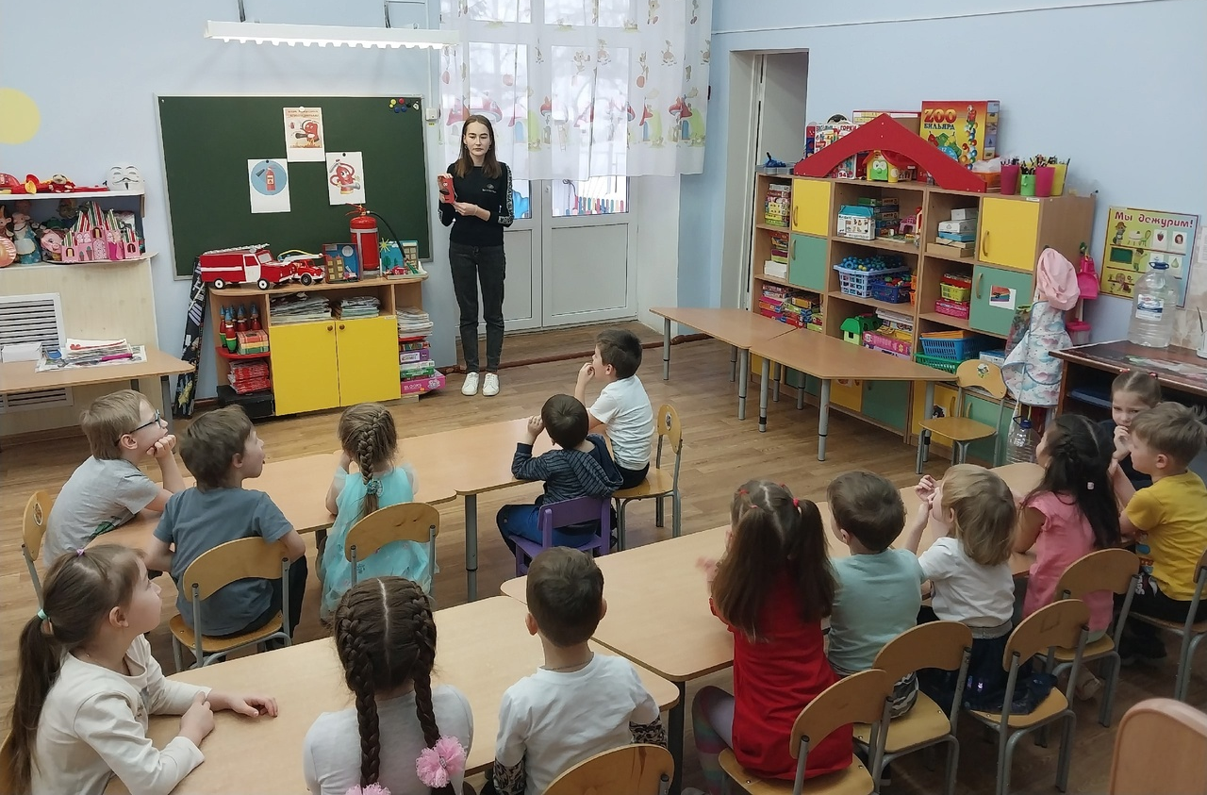

ПРИЛОЖЕНИЕ 3

